1.1 认识厘米和米
1.在正确的测量方法下面打√。
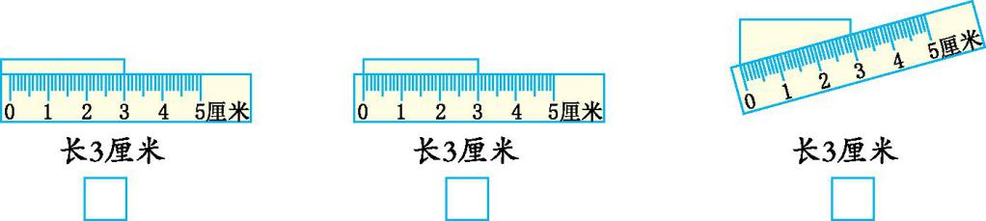
2. 在○里填上“＞”“＜”或“=”。
4厘米 ○ 4米 10厘米 ○ 9米
100厘米 ○ 1米 2米○ 20厘米
1米 ○ 90厘米 99米○100米
3. 在（ ）里填上cm或m。
一棵树高7（ ） 围巾长80（ ）
跳绳长1（ ）60（ ） 杯子高15（ ）
4. 从大到小排一排。
8米 72厘米 1米 80厘米 1厘米 10米

5. 算一算。
1米-80厘米=( )厘米 1米+40厘米=( )厘米
48米-8米=( )米 35厘米-7厘米=( )厘米

答案：
1.
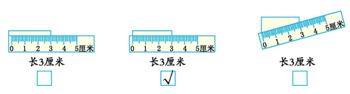
2. ＜ ＜ = ＞ ＞ ＜
3. m cm m cm cm
4. 10米＞8米＞1米＞80厘米＞72厘米＞1厘米
5. 20 140 40 28

